Ученые выяснили, что делает современного подростка счастливым
7тысяч
молодых россиян приняли участие в опросе
Исследователи НИУ ВШЭ пришли к выводу, что определяющими факторами счастья для подростков являются полноценная семья и забота близких. Опрос проводился среди подростков от 14 до 19 лет. В выборку исследования вошли 3141 юноша и 4327 девушек из Владимирской, Воронежской, Иркутской, Новосибирской, Орловской, Самарской, Челябинской областей, а также Республики Башкортостан. Анкетирование проводилось онлайн и состояло из двух блоков.
Первый блок. Участники отвечали на вопросы социально-демографического характера (пол, возраст, место жительства, полнота семьи).
Второй блок. Подростки заполняли «Тест ценности» (Ш. Шварца).
Помимо этого, ребят спрашивали о субъективном ощущении счастья и желании, чтобы их будущая семья была похожа на ту, в которой они выросли.

Результаты
Выяснилось, что наиболее важная метаценность для подростков – Открытость к изменениям. Это говорит о готовности молодых людей к новым идеям, действиям и переживаниям. Второй по значимости оказалось Самоопределение. Особенно для подростков важна благожелательность в любом ее проявлении.
Метаценности Сохранение и Самоутверждение оказались менее значимы. Подростки меньше всего себя отождествляют с такими ценностями, как конформизм и власть. В то же время они демонстрируют достаточно высокую заинтересованность в личной и общественной безопасности. Это, по мнению авторов исследования, может говорить о существовании среди молодежи запроса на сильное и авторитарное государство, способное защитить от внешних и внутренних угроз.
Исследователи предположили, что ценности служат предопределяющими факторами для переживания подростками счастья. Исходя из этого, они сопоставили результаты теста Ш. Шварца с социально-демографическими показателями респондентов и их ответами на вопросы о субъективном ощущении счастья и будущей семье.
Результаты показали, что те подростки, для которых важное значение имеет метаценность Сохранение, чувствуют себя счастливее. В основном это свойственно молодым людям, проживающим в сельской местности. Исследователи считают, именно там лучше сохраняется традиционалистская среда с консервативными устоями.
Помимо этого, счастливые подростки ориентированы на достижение успеха, но при этом для них не имеют большого значения такие ценности, как власть и репутация. У них ярче выражено стремление к получению удовольствия. Однако они не желают самостоятельно отвечать за свои поступки. Другими словами, молодые люди чувствуют себя более счастливыми, если могут перекладывать ответственность на родителей или других близких людей.
Определяющим фактором счастья считается также наличие полноценной семьи и забота об узком круге близких людей. Это, по мнению авторов исследования, отличительная особенность российской молодежи. Обычно в возрасте 14–19 лет влияние сверстников играет критическую роль в поведении молодого человека вопреки базовым ценностям, усвоенным в семье. Однако полученные результаты говорят о том, что в России подростки в большей степени ориентируются на семью и консервативные ценности.
Из 7468 опрошенных подростков 68 процентов чувствуют себя счастливыми. Между тем только 35,4 процентов из них хотели бы, чтобы их будущая семья была похожа на ту, в которой они росли (18 процентов – не хотели бы, 15 процентов – не знают). Практически для половины подростков, считающих себя счастливыми, собственная семья не является образцом для подражания, и сила связи между молодыми людьми и их родителями не так сильна.
Расскажите об этом педагогам на педсовете, а родителям на собрании или консультациях. А также используйте данные ислледования в работе со школьниками.
Авторы исследования: Артур Александрович Реан, заведующий Лабораторией профилактики асоциального поведения НИУ ВШЭ, Игорь Львович Шагалов, младший научный сотрудник Института институциональных исследований НИУ ВШЭ.

ПСИХОПРОФИЛАКТИКА

Как предупредить обострение девиантного поведения школьников. План семинара и памятки для педагогов
Елена Пятикрестовская, редактор, эксперт журнала
Зульфия Хайрова, психолог, шеф-редактор журнала
В последнее время участились случаи неадекватного поведения школьников. К примеру, приходят в школу вооруженными и нападают на учеников и педагогов, пытаются свести счеты с жизнью или необдуманно рискуют ею. Чтобы педагоги вашей школы были готовы к подобным непредвиденным ситуациям, проведите семинар и раздайте памятки. Но прежде чем прочитать статью и скачать памятки, пройтиде тест для самопроверки "Что я знаю о девиантном поведении школьника?". А также эти вопросы вы можете предложить своим педагогам на семинаре.

Что я знаю о девиантном поведении школьника?
- 1
Социально-психологическая дезадаптация – это…
  - А. Поведение, которое включает опасные для жизни и здоровья виды деятельности (экстремальные увлечения)
  - Б. Состояние, которое осложняет приспособление ребенка к социальной среде
  - В. Одна из форм деструктивного поведения, при котором подросток стремится убежать от окружающей реальности, создать себе иллюзию безопасности
- 2
Социально-психологическая дезадаптация – вид отклоняющегося поведения.
  - А. Да
  - Б. Нет
  - В. Затрудняюсь ответить
- 3
Вы заметили у ребенка признаки дезадаптации. Выберите наиболее подходящую фразу, чтобы начать с ним разговор.
  - А. «Знаешь, я вижу, что с тобой что-то не так. Поэтому предлагаю пойти и поговорить с психологом. Он нам поможет»
  - Б. «В последнее время твоя успеваемость заметно снизилась. Хочу вызвать твоих родителей, чтобы мы все вместе поговорили об этом»
  - В. «Я очень беспокоюсь о том, что с тобой что-то происходит. Мы могли бы поговорить и подумать, как решить ситуацию»
- 4
Существуют разные формы экстремальных увлечений подростков. Найдите среди перечисленного один из них.
  - А. Сталкеринг
  - Б. Клептофобия
  - В. Геокэшинг
- 5
Эта форма экстремального увлечения означает «передвижение по высотным точкам зданий, выполнение на них трюков, например сальто на краю крыши».
  - А. Селфи
  - Б. Диггерство
  - В. Руфинг
- 6
Рискованное, агрессивное поведение подростка, употребление ПАВ может быть …
  - А. Признаком суицидального поведения
  - Б. Результатом плохого воспитания
  - В. Поводом для постановки на учет
- 7
Одна из причин агрессивного поведения подростков – желание…
  - А. Проявить симпатию к кому-либо
  - Б. Утвердиться среди одноклассников
  - В. Время от времени отдохнуть
- 8
Одна из мер профилактики зависимого поведения подростков – развивать у них умение отстаивать свою точку зрения в дискуссиях со взрослыми. Что это дает?
  - А. В ходе дискуссии подросток осознает причины своего поведения и исправляется
  - Б. Подросток учится спорить
  - В. Подросток учится говорить «нет»
- 9
Поведение подростка, которое противоречит правовым нормам, угрожает социальному порядку и благополучию людей.
  - А. Делинквентное
  - Б. Аутодеструктивное
  - В. Суицидальное
- 10
Если Вы заметили признаки девиантного поведения подростка, Ваши действия.
  - А. Сообщу администрации
  - Б. Проконсультируюсь с психологом и социальным педагогом
  - В. Побеседую с родителями
  - Г. Поговорю с ребенком
  - Д. Все варианты верны

Что включить в содержание семинара для педагогов
Агрессивное поведение школьника не всегда связано с особенностями темперамента или психопатологиями. Есть и другие глубокие проблемы - кризис взросления, психологическая или физическая усталость, социально-психологическая дезадаптация, проблемы в семье, конфликты. В результате личные внутренние переживания ребенка оборачиваются протестом самому себе, обществу и провоцируют отклоняющееся поведение.
На семинаре озвучите педагогам, что существует пять видов девиантного поведения школьника: рискованное, суицидальное (самоповреждающее), агрессивное, аддиктивное (зависимое), делинквентное. Расскажите им о причинах, признаках и мерах профилактики девиантного поведения по каждому виду. В этих случаях педагогу необходимо выстраивать комплексную работу – беседовать с ребенком, родителями, обращаться за помощью к педагогу-психологу, социальному педагогу и другим специалистам. Воспользуйтесь готовыми разработками к семинару и памятками.

Социально-психологическая дезадаптация
Это состояние, которое осложняет приспособление ребенка к социальной среде. Оно не является видом отклоняющегося поведения, но может быть причиной или следствием поведенческий проблем и трудностей, а также усиливать их.

Памятка для классного руководителя
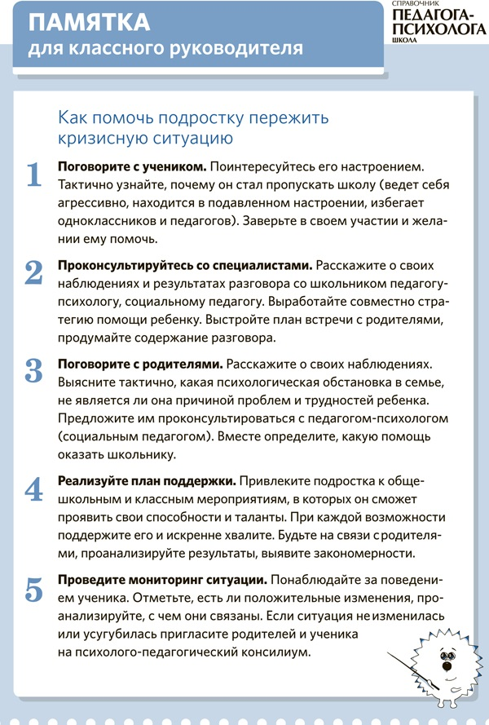
Кликните на картинку, чтобы прочитать памятку
Скачать
Причины. Это могут быть проблемы во взаимоотношениях, опасные или кризисные ситуации. К дезадаптации приводит смена школы, переход из класса в класс, переживания горя, развод родителей, болезнь, смерть кого-то из близких или друзей, даже домашних животных. Также влияют чрезвычайные и экстремальные ситуации, которые наблюдает или о которых случайно узнает подросток, ситуации, связанные с предстоящими экзаменами.
Признаки. Резко падает успеваемость. Школьник отказывается ходить в школу. У него появляются проблемы в межличностных отношениях, он демонстрирует нетипичные эмоциональные реакции (беспричинно начинает плакать). О дезадаптации также говорят: физиологические реакции (слабость, жалобы на головные боли, боли в животе); навязчивые движения и действия (накручивает волосы на палец, грызет ногти); агрессивное отношение к окружающим.
Меры профилактики. Дайте почувствовать ребенку, что вы заметили его состояние и готовы поддержать. В разговоре используйте фразы: «Мне кажется, что тебя что-то беспокоит (у тебя что-то происходит). Если тебе нужно поговорить, я всегда готов(а) тебя выслушать»; «Я очень беспокоюсь о том, что с тобой что-то происходит. Мы могли бы поговорить и подумать над решением ситуации»; «Возможно, тебе самому(ой) сейчас нелегко, давай вместе подумаем, что с этим можно сделать»; «Мне показалось, что в последнее время ты выглядишь расстроенным(ой). У тебя что-то случилось?»
Используйте виды деятельности, в которых ученик сможет прожить ситуации успеха. Например, включите его в коллективно-творческую деятельность. Организуйте взаимодействие с педагогом-психологом, социальным педагогом, чтобы нейтрализовать воздействие негативных факторов. Обратите внимание родителей на проблемы ребенка.
Виды девиантного поведения подростков
Кликните на вкладку, с номером вида, чтобы прочитать подробности. На открывшейся вкладке кликните на памятку, чтобы прочитать ее в полном размере, кликните еще раз, чтобы закрыть

План взаимодействия специалистов школы по профилактике девиантного поведения школьников на апрель-июнь 2019 года
+
Воспользуйтесь готовым обазцом плана взаимодействия специалистов школы, чтобы провести профиактику девиантного поведения среди школьников. План поможет организовать комплексную работу, чтобы предупедить обострение девиантного поведения. В плане прописаны: содержание деятельности, задачи классного руководителя, педагога-психолога и замдиректора по воспитательной работе, полученные результат.

Как помочь школьнику справиться со скукой. Сценарий занятия
ДЛЯ КОГО, ЗАЧЕМ И КАК
Участники: школьники 5-7-х классов.
Цель: обучить умению различать чувство скуки и преодолевать ее эффективными способами.
Задачи:
- сформировать навыки преодолевать скуку приемлемыми способами;
- выявить дезадаптивные способы преодоления скуки;
- осознать собственные ресурсы по развитию способностей, интересов и склонностей.
Оборудование: доска, маркеры, мел, карандаши, фломастеры, бумага.
Время проведения: 50 минут.

Этап 1. Разминка
10 мин
Цель: настроить участников на продуктивную деятельность и рефлексию.

Педагог-психолог:
Здравствуйте, ребята! Скажите, бывает ли вам скучно? Какое это чувство? Сегодня мы научимся, как правильно обращаться со скукой. Для начала попробуйте сесть поудобнее, расслабиться и послушать себя, свои мысли и ощущения. Постарайтесь не смотреть по сторонам, а настроиться на общение с самым близким вам человеком – самим собой. Обычно это очень сложно сделать, ведь вокруг нас очень много «стимулов», то есть «отвлекателей», которые не дают услышать самих себя, а это необходимо, иначе как мы узнаем, чего мы хотим, что нам нужно, интересно. Посидим немного и примемся за работу! А теперь разомнемся и начнем.
Далее педагог-психолог показывает физические упражнения: повороты головой, круговые движения кистями, согнутыми руками, повороты туловища и т. д.

Этап 2. Основная часть
25 мин ￼

Упражнение «Этюд “Скука”»
Цель: обучить умению различать чувство скуки.

Педагог-психолог:
Представьте себе, что вам очень скучно. Попробуйте изобразить, как выглядит ваше лицо, тело. А теперь расскажите, в какие моменты вам обычно бывает скучно? (Педагог-психолог записывает ответы участников на доске в левой части.) Скука – это такое состояние мозга человека, которое подсказывает ему, что он устал от той работы или ситуации, в которой он находится, она больше не вызывает у него интереса и требует переключения внимания на что-то другое.

Вопросы для обсуждения:
Скука хорошее чувство или плохое?
Если плохое, то зачем она нужна?

Обсуждение «Что важно знать о скуке?»

Педагог-психолог:
Скука нужна человеку, чтобы он понял, что пора дать организму передышку, отдых или интересное дело. Чтобы понять, что же нужно мозгу и человеку в целом, необходима скука, и ее нельзя немедленно прогонять. Только после этого представьте, а что же я могу сделать, чтоб мне стало интересно, «не скучно», даже если я не могу сменить обстановку. Если же деятельность сменить не получается (например, вы сидите на уроке и внезапно вам стало скучно), попробуйте осознать, какую пользу вам может принести эта работа, в чем ее смысл лично для вас?

Упражнение «Мне не скучно»
Цель: продемонстрировать разнообразие индивидуальных состояний, противоположных скуке.

Педагог-психолог:
Давайте сейчас попробуем представить, что такое «не скучно», и, передавая по очереди друг другу мяч, называть, что для вас это значит.
Каждый ученик понимает «не скучно» по-своему, потому что все разные и у каждого свои интересы, склонности, умения, привычки.

Мозговой штурм «Полезные и вредные советы»
Цель: обучить ребят различать приемлемые и дезадаптивные способы преодоления скуки.

Педагог-психолог:
Сейчас вам нужно разделиться на две команды. Первая команда будем давать советы, как преодолеть скуку «полезными» способами. Вторая команда – «вредными».
Примерные варианты ответов:
Полезные советы: отдохнуть, поспать, заняться творчеством, заняться спортом, пообщаться с друзьями и близкими, почитать, придумать новое хобби, просто поменять последовательность привычных дел, выйти на прогулку, разобраться в столе (рюкзаке).
Когда невозможно совершить ничего из перечисленного, а все еще скучно (например, в очереди, в транспорте): позвонить другу, составить план интересного дела, придумать рассказ.
Вредные советы: поиграть в игры на «гаджетах», долго смотреть телевизор, различные хулиганства, сомнительные знакомства.

Вопросы для обсуждения:
Какие способы вы используете, чтобы избавиться от скуки? Почему?
Почему лучше использовать «полезные советы»?
Каковы последствия «вредных советов»?

Педагог-психолог:
На самом деле скука никуда не исчезает, а лишь накапливается и требует все больше сложных и увлекательных развлечений, которые тоже быстро надоедают человеку. Он может начать пробовать рискованные способы, которые чаще приводят к трагическим последствиям. Самое опасное то, что если человек совершит противоправное или опасное действие для здоровья и жизни, то никто не примет во внимание, что он совершил поступок, потому что ему было скучно. Человек будет наказан по всей строгости. Если он использует «вредные» способы справляться со скукой, то она станет его врагом и у него со временем появятся вредные привычки.

Вопросы для обсуждения:
Что же делать, чтобы скука не копилась внутри?
Почему важно преодолевать скуку полезными способами?

Беседа «Скука – это хорошо»
Допматериалы: Шпаргалка для школьников «Чем себя занять, чтобы перестать скучать»
Цель: раскрыть внутренние ресурсы учащихся, актуализировать свои способности, интересы, склонности.

Педагог-психолог:
Вспомните момент, когда вам было очень скучно, а развлечь себя было нечем, как вы справились? (Ребята рассказывают случаи из своей жизни.) Возьмите, пожалуйста, шпаргалку с полезными советами и допишите в них те способы, которые помогают вам избавиться от скуки.

«Весь мир – театр» – сценарий развивающего занятия с детьми
6–7 лет
Фатима Хубиева, педагог-психолог, к. психол. н., г. Черкесск
В статье – готовый сценарий развивающего занятия с детьми подготовительной группы, которое приурочено к Году театра. Занятие поможет исследовать и скорректировать образ «Я» у детей перед поступлением в школу.
ДЛЯ КОГО, ЗАЧЕМ И КАК
Участники: дети 6–7 лет.
Цель: провести диагностику самооценки и скорректировать образ «Я» у воспитанников подготовительной группы.
Задачи: повысить самооценку, создать атмосферу доброжелательности, эмпатийного общения, научить детей признавать ценность личности другого человека, собрать сведения о развитии и индивидуальных особенностях ребенка, вербализовать эмоциональные переживания, стимулировать открытость в общении, саморегуляцию чувств и поведения, развить способности к творчеству, воображение, память.
Материалы и оборудование: шаблоны масок для раскрашивания, цветные карандаши, восковые мелки, накидки для дополнения образа, отрезы ткани, веера.
Музыкальное сопровождение: расслабляющая музыка, группа «Ковчег» и О. Арефьева «Комедия дель арте», Г. Форе «Павана».
Продолжительность: 25 минут.
3 мин

Приветствие

Упражнение «Здороваемся ладошками»

Педагог-психолог:
Я предлагаю вам поздороваться необычным способом – ладошкой. Соединим ладошки с ладошками соседа и ласково скажем друг другу «Здравствуйте!»
Дети по кругу прикасаются ладонями друг к другу и здороваются.
19 мин

Основная часть

Беседа «Маски и театр»

Педагог-психолог:
Вы любите надевать маски на Новый год? (Дети отвечают.) Сегодня я расскажу вам о масках. Их надевают не только на Новый год или во время карнавала. В масках играют свои роли актеры в японском и итальянском театрах.
Древний японский театр масок называется «Но», или «Ногаку». Это значит «мастерство», «талант». Маски изображают разные эмоции. Зрители смотрят на танец актеров, чувствуют ритм, видят яркие жесты, слышат стихи и музыку, пение, шумы и шорохи, даже выкрики! Иногда вдруг наступает пауза, полная тишина, а потом снова все приходит в движение и наполняется звуками. Это завораживает и будит воображение. Вы бы хотели оказаться в таком театре? А побыть актерами в масках?
В Италии когда-то тоже был свой театр масок. Вы слышали про Арлекина и Пьеро? (Дети отвечают.) Конечно же, это персонажи из сказки про Буратино. А появились они благодаря итальянскому народному театру масок, который называется «Комедия дель арте», или «Комедия масок». Ведь сказку про Буратино писатель А. Н. Толстой сочинял на основе итальянской сказки «Приключения Пиноккио. История деревянной куклы». Так в театре Карабаса-Барабаса появились куклы с именами персонажей из итальянского народного театра масок. Актеры показывали представление прямо на улице. Масками называли и самих персонажей. Венецианские карнавальные маски – это Арлекин, Пьеро, Пульчинелла (мужской персонаж), Коломбина (женский персонаж) и другие. Один раз в год на карнавале в городе Венеция люди прятали лица под маской одного из таких персонажей.
Допматериалы: Шаблоны масок для раскрашивания, цветные карандаши, восковые мелки, накидки для дополнения образа, отрезы ткани, веера

Упражнение «Создай маску»
Раздайте детям шаблоны масок и предложите раскрасить их. Смотрите, какие цвета выбирают дети, каким содержанием наполняют образ и почему.

Педагог-психолог:
А теперь давайте сами создадим красивые и интересные маски! Используйте карандаши, восковые мелки.
После завершения работы предложите детям надеть свои маски, подобрать накидку из отрезов ткани, которая подходит к его образу.

Упражнение «Оживи маску»

Педагог-психолог:
Расскажите о своей маске, а потом о себе уже от имени своей маски, то есть своего персонажа.

Вопросы для обсуждения:
Скажи, какими качествами обладает персонаж с такой маской?
Теперь представь, что говорит маска-персонаж. Маска, что ты хотела бы рассказать о своем владельце?

Упражнение с элементами драматерапии
Дети делятся на две команды. Команда придумывает сюжет, дети, каждый в своей маске, участвуют в представлении.

Релаксационное упражнение «Дождь в лесу»
Дети становятся в круг, друг за другом. Педагог-психолог произносит текст, а дети должны выполнять соответствующие действия. Жестами показывайте, что сделать.

Педагог-психолог:
А сейчас мы превращаемся… в деревья в лесу. Слушайте меня и делайте то, что услышите.
В лесу светило солнышко, и все деревья потянули к нему свои веточки. Высоко-высоко тянутся, чтобы каждый листочек согрелся. (Дети поднимаются на носки, высоко поднимают руки, перебирая пальцами.) Подул сильный ветер и стал раскачивать деревья в разные стороны. Но крепко держатся корнями деревья, устойчиво стоят и только раскачиваются. (Раскачиваются в стороны, напрягая мышцы ног.) Ветер принес дождевые тучи, и деревья почувствовали первые нежные капли дождя. (Легкими движениями пальцев касаются спины того, кто стоит впереди.) Дождик стучит все сильнее и сильнее. (Усиливают движения пальцами.) Деревья стали жалеть друг друга, защищать от сильных ударов дождя своими ветвями. (Поглаживающими движениями водят ладошками по спине того, кто стоит впереди.) Но вот снова появилось солнышко, деревья обрадовались, стряхнули с листьев лишние капли дождя, оставили только необходимую влагу. («Стряхивают» капли с рук.) Деревья почувствовали внутри себя свежесть, бодрость и радость жизни. (Аплодируют.)
3 мин

Заключение

Упражнение «Необычное прощание»

Педагог-психолог:
Сейчас каждый из вас по очереди будет выходить в центр и прощаться с нами каким-нибудь необычным способом. А мы будем повторять действия, чтобы попрощаться.
Дети выполняют задание.

Готовый сценарий игрового сеанса для родителей и детей с ОВЗ
Елена Андросенко, педагог-психолог 1-й квалификационной категории НРМДОБУ Детский сад комбинированного вида «Капелька», Тюменская область, Нефтеюганский район, г. п. Пойковский
В статье – готовый сценарий игрового сеанса для семей, в которых есть дети с ОВЗ. Занятие создаст условия для активного решения возникающих проблем, так как новые знания предлагаются родителям в ненавязчивой форме. Вам помогут методы психологической коррекции: музыкотерапия, танцетерапия, песочная терапия, логоритмика, арт-терапия. Для положительных результатов необходимо провести цикл подобных мероприятий, которые будут ориентированы на родителей.
ДЛЯ КОГО, ЗАЧЕМ И КАК
Участники: родители, дети.
Цель: гармонизировать отношения родителей и детей.
Задачи: гармонизировать психоэмоциональное состояние и взаимодействие участников, повысить уровень адаптации родителей и детей с ОВЗ в социуме.
Персонажи: Смешинка – роль воспитателя, клоун Гриша – ростовая кукла.
Материалы и оборудование: аудио: детские песни «Барбарики», «У жирафа пятна, пятна»; видео «Веселый паровозик»; емкость с крупой – горох, мольберт, световые столы с песком, игровое пособие «Парашют». По количеству детей: цветная бумага, карандаши, фломастеры, восковые мелки, пластилин, фактуры для творчества, ножницы, клей, мыльные пузыри.
Продолжительность: 25 минут.
3 мин

Приветствиe

Педагог-психолог:
Добрый день, дорогие ребята, уважаемые взрослые. Я рада видеть вас в хорошем настроении, с улыбками на лицах! Очень приятно, что все вы сегодня нашли время и пришли к нам на встречу, которая поможет всем чуть-чуть отдохнуть, поиграть и получить заряд хорошего настроения! Сегодня в этот необычный день мы будем приветствовать друг друга с помощью улыбки. Улыбнитесь соседу справа… а теперь улыбнитесь соседу слева! Соседу справа подмигнем… соседу слева подмигнем!
Дети и родители выполняют задание.
3 мин

Мотивировка

Педагог-психолог:
Сегодня нас приглашает покататься веселый паровозик!
На экране появляется паровозик, звучит веселая музыка, дети и родители, сидя за столиками, выполняют логоритмические упражнения под музыкальное сопровождение «Паровозик».

Педагог-психолог:
Паровоз кричит: «Ту-ту!»
Едет, едет паровоз,
Две трубы и сто колес,
Чу-чу-чу-чу-чу-чу,
Далеко я укачу!
Дети имитируют движение поезда, произнося звуки и звукосочетания: «Чу-чу-чу» – отправление поезда;
«У-у-у» – поезд гудит; «Чух-чух-чух» – поезд останавливается.

Педагог-психолог:
Посмотрите, паровозик остановился на цветочной поляне.
На экране появляется полянка.
15 мин

Практика
Под музыку появляется Смешинка.

Смешинка:
Здравствуйте! Я Смешинка. (Говорит грустным голосом.) Моя работа – всегда и везде создавать хорошее настроение. Я живу на цветочной поляне! И вы, ребята, и уважаемые родители, оказались у меня в гостях. Но сегодня мне совсем не весело. Сегодня утром, когда я проснулась, я обнаружила, что все цветы, куда-то исчезли. Наверное, ночью был сильный ветер. Помогите мне посадить красивые цветы на полянку. Мне без вас не справиться.

Арт-терапевтическая работа «Цветочная поляна»

Смешинка:
Я люблю рисовать и танцевать, а вы что любите делать вместе с мамами?
Глядя на образец, мамы на серединке цветка пишут имя ребенка, а на лепесточках его любимые занятия: прыгать, кушать, играть в догонялки. Дети с помощью мам или педагога приклеивают цветы на полянку.

Смешинка:
Ребята, каждый из вас украсит нашу полянку своими цветочками.

Педагог-психолог:
Замечательно, очень красивая полянка у нас получилась. Теперь мы знаем ваши любимые занятия. А еще, ребята, вы помогли Смешинке посадить цветы на полянку! Вам нравится полянка? Смотрите, Смешинка перестала грустить. У нее теперь веселое настроение!

Смешинка:
А теперь приглашаю всех, детей и взрослых, встать в круг и поиграть в игру!

Игра с парашютом «Карусели»
Играют дети и взрослые – выполняют движения под стихотворение.

Педагог-психолог и все:
Еле, еле, еле, еле
Закружились карусели (медленно двигаются)
А потом, потом, потом
Все бегом, бегом, бегом (темп речи и движения ускоряются)
Побежали, побежали,
Тише, тише, не спешите (темп замедляется)
Карусель ос-та-но-ви-те. (все останавливаются)
Раз-два, раз-два,
Вот и кончилась игра! (кланяются друг другу)

Педагог-психолог:
Ребята, паровозик нас приглашает снова отправиться в путь.
На экране едет паровозик и звучит веселая музыка. Дети имитируют звуки и движение паровоза под музыку.

Педагог-психолог и все:
Едет, едет паровоз,
Две трубы и сто колес,
Чу-чу-чу-чу-чу-чу,
Далеко я укачу!

Педагог-психолог:
Ребята, посмотрите на экран. Куда мы с вами приехали? Паровозик остановился в зоопарке. Здесь живет много животных. Они живут очень дружно и любят веселиться и танцевать. Посмотрите, какие в зоопарке живут животные? Слон, тигр, жираф, зебра, бегемот! Но что-то жираф очень грустный. Что же случилось? Посмотрите внимательно, что-то не так? У жирафа нет пятнышек! Надо ему помочь, вернуть пятнышки!
Дети с мамами приклеивают на картонную основу с изображением жирафа пластилиновые шарики, а дети прикрепляют на пластилин горошины. На экране у жирафа появляются пятна.

Педагог-психолог:
Ну, а теперь можно и потанцевать! И Смешинка нам в этом поможет!

Логоритмическая пауза «У жирафа пятна»

Педагог-психолог:
Ребята, вы такие молодцы! Без вашей помощи и без помощи ваших мам жираф бы так и остался грустить без пятнышек. Нам пора отправляться дальше! На экране едет паровозик и звучит веселая музыка.
Дети имитируют звуки и движение паровоза под музыку.

Педагог-психолог и все:
Едет, едет паровоз,
Две трубы и сто колес,
Чу-чу-чу-чу-чу-чу,
Далеко я укачу!
На экране появляется домик.

Смешинка:
Здесь живет мой лучший друг клоун Гриша. А где же он? Давайте его позовем!
Воспитатель организует выход ростовой куклы Клоуна.

Клоун:
Всем-всем здравствуйте! Я очень рад вас видеть! Ребята, а вы знаете какое мое любимое занятие? Я люблю рисовать и пускать мыльные пузыри. Ребята, давайте пускать мыльные пузыри все вместе. А где же они? Куда пропали? Ребята, давайте все вместе поищем пропажу.
Клоун Гриша и Смешинка ищут мыльные пузыри. После того как находят, устраивают для детей шоу мыльных пузырей. Звучат песни барбариков про дружбу.

Клоун:
Ребята, а давайте сейчас мы с вами порисуем!

Смешинка:
Нет, Гриша, давай лучше поиграем в песочнице!

Педагог-психолог:
Смешинка, Гриша, не надо спорить. Давайте мы сейчас совместим два ваших любимых занятия и порисуем на песке!
Дети под руководством Смешинки и Гриши рисуют на световых столах с песком.

Игра с песком «Чувствительные ладошки»
Пока Смешинка и Гриша играют с детьми, педагог-психолог проводит работу с родителями детей – участниками игрового практикума. Надо ознакомить родителей с нетрадиционной техникой «Фроттаж». В рамках этой формы работы педагог-психолог рассказывает родителям, какие условия создавать дома, чтобы дети применяли полученные на игровом практикуме знания, умения и навыки. Также педагог-психолог проводит просветительскую работу с родителями.

Педагог-психолог:
Давайте вспомним, как в детстве каждый из нас хотя бы однажды срисовывал монетку, которую клал под лист бумаги. Надо было проявлять изображение карандашом. Не зря говорят, что все новое – это хорошо забытое старое. Техника «Фроттаж» французского происхождения означает натирание. При помощи этой техники дети могут создавать замечательные картинки.
Это упражнение полезно тем, что помогает развить усидчивость и воображение, мелкую моторику. Точные движения мелкими мышцами рук, умение координировать движения – это навыки мелкой моторики, основа деятельности ребенка. Развитие руки находится в тесной связи с развитием речи, мышления. Поэтому развивать мелкую моторику важно как можно раньше и в увлекательной для ребенка форме.
Лист бумаги располагайте на плоском рельефном предмете. Затем перемещайтесь восковым мелком или незаточенным карандашом по поверхности листа, чтобы получить оттиск, который имитирует фактуру. Чтобы выполнить рисунок, потребуется некоторое усилие, так как мелок приходится держать плашмя. Придерживайте бумагу.
Сегодня создайте свои картины с помощью этой техники. А дома вы сможете сделать это вместе с детьми.
Предложите родителям на выбор заранее подготовленные разные фактуры, чтобы подложить под бумагу. Они сами придумывают композицию. Включите музыкальное сопровождение.
4 мин

Рефлексия

Смешинка:
Нам с клоуном Гришей хочется сделать так, чтобы вы надолго запомнили нашу встречу, чтобы радостное настроение, улыбки и солнечный свет долго-долго были с вами! Мы хотим подарить вам мыльные пузыри!

Педагог-психолог:
К сожалению, наше путешествие подходит к концу. Давайте скажем Смешинке и Грише: «До свидания!», а паровозик отвезет нас обратно в детский сад.
Включите музыкальное сопровождение.

Педагог-психолог и все:
Едет, едет паровоз,
Две трубы и сто колес,
Чу-чу-чу-чу-чу-чу,
Далеко я укачу!
Педагог-психолог обсуждает с родителями значимость практикума. Родители высказывают свои пожелания.

Педагог-психолог:
+
Уважаемые родители! Пожалуйста, ответьте на несколько вопросов. Что нового вы сегодня узнали? Что особенно трудно было выполнить? Какие моменты были самыми важными, трогательными или смешными сегодня? Что самое важное, на ваш взгляд, принесла эта встреча? (Родители по очереди отвечают на каждый из вопросов.) Спасибо, что вы нашли время и пришли на наш праздник вместе с детьми. Ведь для каждого ребенка очень важно общение, понимание, одобрительная улыбка взрослого. Здоровья вам, добра, отличного настроения, улыбок и пусть вам всегда светит солнце! До новых встреч.

Что рассказать родителям и воспитателям о гендерной социализации детей
Дарья Шутова, семейный и детский психолог, Москва
Как растить детей в мире, который все меньше говорит о понятии «пол» и переходит к понятию «гендер»? Многие воспитатели, родители и даже педагоги-психологи пока слабо себе это представляют. В статье – консультация и памятка для родителей и воспитателей.
2018
год –
с июня этого года понятие «гендерное несоответствие» как вариант психической нормы появилось в МКБ-11
Родители приходят к педагогу и требуют не навязывать их сыну мужского поведения. Они говорят, что в Германии существует третий пол, а в Британии мальчикам разрешают приходить в школу в юбках. Дети там могут выбирать сами, какую раздевалку посещать: мужскую или женскую. Воспитатель отвечает: это у них, а у нас свои правила. Возникает конфликт, разрешать который приходится вам. В описанной ситуации собраны темы новостных заголовков последних месяцев, поэтому такое вполне возможно. Читайте, как работать со стереотипами о гендерных ролях, чтобы предотвратить конфликты с родителями.

Как происходит гендерная социализация
У взрослых могут быть разные представления о том, какими должны быть мальчик или девочка. Ребенок пытается адаптироваться к нормативным представлениям родителей и педагогов. Это гендерная социализация. Она начинается с рождения ребенка.
Пример. Психологические эксперименты показывают, что в зависимости от того, в какую одежду одевают одного и того же младенца – розовую или голубую, – взрослые оценивают его/ее, либо как более «сильного, выносливого и крупного», либо как более «слабую, маленькую, нежную и плаксивую», хотя поведение и состояние младенца не менялось.
Дети усваивают гендерные роли с самого раннего возраста благодаря родителям, их религии и культуре, при контакте с воспитателями, сверстниками, через одежду, игрушки, СМИ и рекламу. За ожидаемое поведение их вознаграждают, за непривычное – порицают, поэтому они прекращают вести себя иначе или скрывают поведение, которое становится причиной высмеивания, стыда или наказания.
Пример. Мальчик может дать сдачи в драке, поскольку от него этого ожидают взрослые. Девочки могут быть мягкими и добрыми, потому что это ожидается от женщин. Кроме того, мальчики показывают лучшую память на маскулинные, «мужские» игрушки, действия и занятия, а девочки – на феминные, «женские». Их самооценка нередко зависит от того, насколько они ощущают свое соответствие либо несоответствие гендерной схеме, которую транслирует им взрослое окружение.
С двух лет ребенок узнает о принадлежности к мужскому или женскому полу на основании анатомических признаков. Это гендерное маркирование. В этом возрасте дети интересуются строением гениталий друг у друга и даже иногда делят свои игры на «мальчиковые» и «девчачьи». Как правило, они уже знают, какие игрушки и одежда соответствуют их полу.
С четырех или пяти лет дети формируют представление о том, что их гендер неизменен. Это гендерная стабильность. Затем дошкольники понимают, что их гендер не изменится, несмотря на внешние изменения: например, если надеть одежду противоположного пола или принять участие в гендерно-маркированной деятельности: девочке сыграть в футбол, мальчику заняться вышиванием и др. Это гендерная константность. В период пубертата подросток переосмыслит себя как субъект и объект сексуальности, и его переживания в сексуально-эротической сфере станут более осознанными.
У детей, которые не вписываются в гендерные стереотипы общества, могут возникать психосоматические, тревожные и депрессивные заболевания на фоне постоянного и сильного стресса – гендерной дисфории. У большинства из них гендерная дисфория проходит в подростковом возрасте. Но примерно у пяти процентов детей возрастает неприятие собственного тела или диктуемых обществом стереотипных гендерных ролей и функций, которые не соответствуют их самоощущению. До наступления пубертата многие дети не осознают полностью или скрывают от близких свои переживания и трудности.
Каждый человек в одно время соответствует гендерным нормам, а в другое время оспаривает их. Это зависит от текущих условий и ситуаций. Уже в раннем возрасте некоторые дети проявляют черты, которые указывают на гендерное несоответствие или потребность осваивать гендерные роли, приписываемые обычно в социуме противоположному биологическому полу. Они могут заявлять о том, что не хотят быть мальчиком или девочкой, предпочитать поведение, одежду и игрушки, которые в сознании взрослых связаны с определенным гендером, хотя это не всегда верный подход; испытывать недовольство своими физическими половыми признаками, а также выбирать для совместных игр и общения сверстников противоположного пола.

К СВЕДЕНИЮ

Чем понятие «гендер» отличается от понятия «пол»
Гендер – это «социальный пол». Самоидентификация и (или) оценка человека со стороны может отличаться от его анатомического пола. В обществе есть стереотипы «мужского» или «женского» поведения, то есть гендерные роли. Когда самоощущение взрослого или ребенка не соответствует гендерным стереотипам окружающих, его поведение называют гендерно-неконформным. Когда поведение, психологические качества, роли человека только окружающие воспринимают как соответствующе противоположному гендеру, то поведение называют кросс-гендерным: мальчик плачет, играет в куклы и др. При этом у ребенка может возникать острый дискомфорт – гендерная дисфория. Самоидентификация и самопрезентация могут меняться после полового созревания и в течение жизни. Анатомический пол, гендерные роли и сексуальные предпочтения могут сочетаться по-всякому, так что у взрослых людей существует много разных гендерных идентичностей.

Какие установки родителей влияют
на гендерную социализацию детей
Справка
Согласно МКБ-11, нельзя считать психическим расстройством гендерное несоответствие, то есть заметное и устойчивое несоответствие между приписанным при рождении полом и гендером
Родители могут считать, что мальчики склонны к большей агрессии, и поэтому затрачивать дополнительные усилия, чтобы противодействовать агрессии сына. Дочке в такой семье родители будут, наоборот, помогать преодолевать робость и застенчивость, которые они могут ей приписывать как «природные качества женщины». Другие родители принимают любое поведение ребенка, которое они считают естественным для мальчиков или девочек, как неизбежное и не пытаются изменить его.
Девочкам могут транслировать, что женщина предназначена главным образом для заботы о семье или даже для самопожертвования во имя семьи, что она должна демонстрировать эмпатию, зависимость, послушание и аккуратность. Девочек они гораздо в меньшей степени поощряют задавать вопросы во время занятий, проявлять любознательность, экспериментировать, быть физически активными и ловкими, агрессивными и независимыми, отстаивать свое мнение. Такой подход не мотивирует девочек добиваться социальных успехов.
Пример. Взрослые могут объяснять учебные трудности девочек «отсутствием способностей», а в отставании мальчиков, напротив, подчеркивать «недостаток приложенных усилий». Они неосознанно стараются подготовить мальчиков к активной деятельности за пределами будущей семьи, карьерным достижениям, независимости, экспансии, самоутверждению, способности конкурировать. Часто склонны уделять им больше внимания, чем девочкам.
В некоторых семьях родители стремятся быть образцом для ребенка одного с ними пола: мать – для дочери, отец – для сына. Они уделяют такому ребенку больше внимания, чем другим своим детям. Родители склонны сильнее идентифицироваться с детьми своего, а не противоположного пола. Это способствует тому, что родитель будет замечать больше сходства между собой и ребенком, обладать большей чувствительностью и эмпатией к ее или его эмоциональным состояниям и потребностям. Отношения с ребенком противоположного пола могут содержать неосознанные элементы кокетства и флирта, а с ребенком своего пола – элементы соперничества и конкуренции.
Также влияют на гендерную социализацию патриархальные стереотипы «господства/подчинения». К примеру, женщина, которая привыкла чувствовать себя зависимой от мужа или других мужчин, с большей вероятностью проявит подобную установку к сыну, чем к дочери. Особенно ярко подобный стереотип проявится в отношениях со старшими детьми.

Скачать
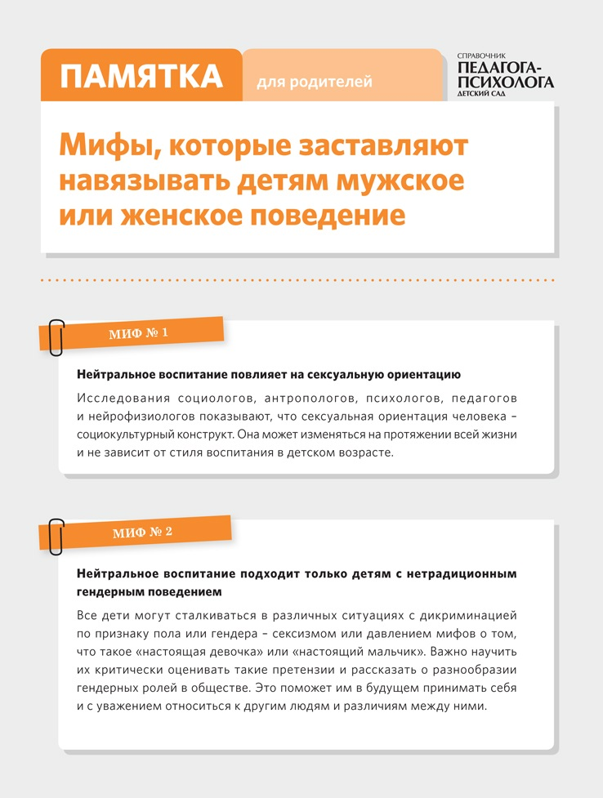

Какие установки педагогов влияют
на гендерную социализацию детей
Важно
Далеко не все люди, поведение которых в детстве не соответствовало гендерным стереотипам, ощущают себя трансгендерами, когда достигают полового созревания
Педагоги нередко способствуют гендерному неравенству и дискриминации. Они говорят детям: «Это правильно для девочки/мальчика», «Большие девочки так себя не ведут», «Мальчики так не одеваются». Иногда в детском саду существует негласное разделение игровых зон, игрушек и сюжетно-ролевых игр на те, что предназначены исключительно для девочек или мальчиков. Воспитатели могут останавливать стремление детей пробовать новые виды игр и активностей, которые воспринимаются взрослыми как несоответствующие гендеру ребенка, вплоть до наказаний и запретов, стремления вызвать чувства стыда и вины у ребенка, обесценивания его потребностей. Так педагоги передают детям гендерные стереотипы и роли, конструируют их гендерную идентичность при помощи подбора игр, заданий, примеров и упражнений.
В дошкольном возрасте мальчиков часто поощряют за активность, лидерство, соревновательный дух, а девочек – за послушание, заботливость и прилежность. Если поведение ребенка не соответствует ожиданиям взрослых, его могут осудить или даже наказать.
В то же время исходя из собственных интересов педагоги требуют, чтобы и мальчики, и девочки были послушными, тихими, выполняли указания взрослых, внимательно их слушали, не баловались и не проявляли чрезмерной физической активности. Это в патриархальной системе ценностей «женские» качества. По этой же причине в качестве предпочитаемого воспитанника воспитатели часто неосознанно выбирают девочку, а в качестве отвергаемого – мальчика, так как мальчик демонстрирует неудобные «мужские» качества в поведении: упрямство, активность, непослушание, независимость, агрессивность и др.
В итоге мальчик, чтобы стать в глазах взрослых «хорошим», может вступать в конфликт со своими внутренними представлениями о гендерных ролях и внешними требованиями социума. В результате вырастают люди управляемые, с консервативными взглядами и установками, менее критичные, не склонные к саморефлексии.

Что рекомендовать родителям и педагогам

Листайте страницы, кликая на стрелочки сбоку

Как отличить норму от отклонения
Объясните родителям и педагогам, что не существует нормального и ненормального гендерного поведения. Оно все нормальное. Рассказывайте им о гендерной социализации и формировании гендерной идентичности. Объясняйте значимость гендерно-нейтрального воспитания. Многим из них не хватает информации о разнице между такими понятиями, как «биологический/анатомический пол» и «гендер».
Пример. За консультацией к педагогу-психологу обратилась встревоженная мама трехлетнего мальчика. Сын в играх со страшим братом и сверстниками иногда выбирал «женские» роли: сказочных принцесс или кошек. Такое поведение вызывало у мамы страх, злость и даже отвращение. Ее осуждение и негативные реакции приводили к тому, что сын начинал стыдиться себя, переживал отвержение. Взаимопонимание, доверие и контакт между мамой и ребенком были нарушены.
Расскажите родителям и педагогам также о таких особенностях поведения детей, которые не связаны с гендерным самовыражением и идентичностью, но могут их настораживать, так как имеют сексуальный подтекст. Объясните, когда нужна, а когда не нужна помощь специалистов.
+
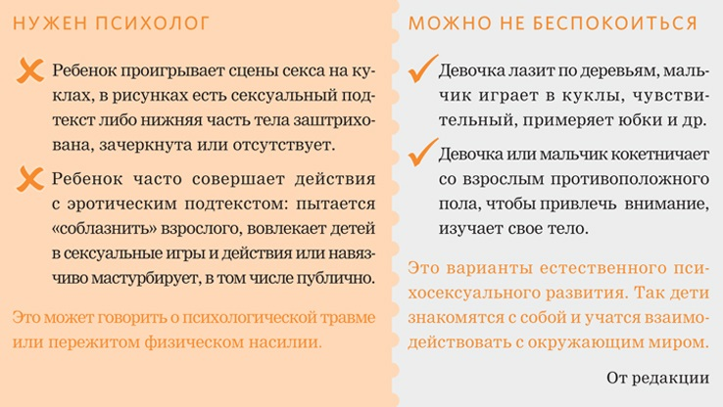

«Дождь в джунглях», «Аффирмации “Я...”» и другие упражнения, чтобы научить педагогов расслабляться
Елена Краснопеева, педагог-психолог МБДОУ «Детский общеразвивающий сад № 50 “Огонек”», г. Норильск
В статье – готовый сценарий семинара для педагогов с элементами тренинга по самопомощи. Занятие поможет вам ознакомить воспитателей с приемами саморегуляции и провести профилактику профессионального выгорания.
ДЛЯ КОГО, ЗАЧЕМ И КАК
Участники: педагоги.
Цель: профилактика нарушений психологического здоровья педагогов.
Задачи: ознакомить педагогов с приемами саморегуляции, снять психологическое напряжение.
Примерное время: 1 час 40 минут.
17 мин ￼

Вводная часть

Педагог-психолог:
Здравствуйте, коллеги! Нашу встречу я хотела бы начать с Суфийской притчи «Тяжелый груз»: «По берегу реки шел странный человек. Он был одет в просторный халат, на голове он нес тыкву, наполненную протухшей водой, в руках тяжелые камни, а за ногой волочилась тяжелая цепь.
Прохожий с удивлением спросил:
– Зачем тебе эти камни? Смотри, на берегу полно камней. Когда тебе будет надо, ты поднимешь любой! Человек оглянулся и увидел, что это так. Тогда он выбросил камни и поблагодарил встречного путника. Действительно, идти стало легче.
Другой прохожий, встретившийся на пути, остановил его со словами:
– Уважаемый, в этой реке очень чистая вода, и ты в любой момент сможешь утолить свою жажду. Зачем тебе эта тыква? Человек оглянулся, и, увидев, что это так, выбросил тыкву, поблагодарив прохожего. Идти стало еще легче. Третий встречный прохожий обратил внимание на цепь. Но тяжелые мельничные жернова, привязанные к телу под халатом, никто увидеть не смог. И только тогда, когда он сам их заметит, он сможет сбросить с себя эту тяжесть». Как вы думаете, о чем эта притча? Чему она учит? (Участники отвечают.)

Приветствие
Цель: сформировать доверительный стиль общения, научить педагогов налаживать контакт.
Участники садятся в круг и по очереди приветствуют друг друга. При этом обязательно подчеркивают индивидуальность партнера, например: «Я рада вас видеть, и хочу сказать, что вы выглядите великолепно» или «Привет, ты как всегда энергичная и веселая». Можно вспомнить про индивидуальную черту, которую сам человек выделил при первом знакомстве. Участник может обращаться ко всем сразу или к конкретному человеку. Во время этой психологической разминки педагоги должны настроиться на доверительный стиль общения, продемонстрировать доброе отношение друг к другу.
73 мин

Основная часть

Мини-лекция «Напряжение»

Педагог-психолог:
Напряжение – основа многих болезней. Быстрый ритм, высокая интенсивность современной жизни и неумение управлять собой приводят к тому, что человек постоянно находится в напряжении. Это главный недостаток в современной жизни. Поэтому умение расслабляться – главное условие здоровья. В тибетских монастырях учеников обучают расслаблению – ментальной релаксации, прежде всего искусству падать. Нужно уметь падать так, чтобы вставать красиво и без переломов. Почему маленький ребенок падает часто, но в большинстве случаев обходится без переломов? Взрослые так не могут. Почему дети падают больно, а встают почти всегда здоровыми? Потому что они расслаблены.
Совет для всех: будьте расслаблены, как дети. В повседневной жизни человек обычно сталкивается с умственным и физическим напряжением. Естественный способ расслабиться, который он использует, – это сон.
На семинаре мы познакомимся с методами и упражнениями, которые помогут снять психологические зажимы, повысить стрессоустойчивость. Научиться расслабляться просто. Нужно запомнить состояние организма во время расслабления, запомнить соответствующие ощущения в мышцах, теле.

Упражнение «Уставшая рука»

Педагог-психолог:
Упражнение поможет развить в себе «мышечное чувство», запомнить ощущение расслабленной мышцы. Наблюдайте за внутренними ощущениями. Начинаем упражнение. Примите удобную позу сидя. Закройте глаза, чтобы сосредоточить внимание на внутренних ощущениях. Отключитесь от всего внешнего, постороннего. Поднимите правую руку на уровень плеч. Начните быстро и сильно, прямо изо всех сил сжимать и разжимать кулак. Еще и еще – до тех пор, пока не почувствуете, что рука устала и нет сил продолжать. Положите обе руки на колени, симметрично. Наблюдайте за ощущениями в них. Постарайтесь заметить разницу ощущений в правой и левой кисти. Обратите внимание на два ощущения, которые характерны для расслабленной мышцы: чувства веса и температуры. Почувствуйте, насколько правая кисть тяжелее, чем левая. Это чувство веса. Почувствуйте, насколько правая кисть теплее. Это чувство температуры.

Упражнение «Правильное дыхание»

Педагог-психолог:
Справиться с напряжением поможет правильное дыхание. Когда вы испытываете эмоциональный дискомфорт, переживаете, паникуете, то проверьте, как дышите. Дыхание состоит из трех фаз: вдох, пауза, выдох. Предлагаю вам поработать с дыханием. Начнем: медленно выполняйте глубокий вдох через нос, на пике вдоха на мгновение задержите дыхание, после чего сделайте выдох как можно медленнее. Постарайтесь представить себе, что с каждым глубоким вдохом и продолжительным выдохом вы частично избавляетесь от стрессового напряжения. (Участники выполняют задание. Повторить 3 раза.)

Упражнение «Пальминг»

Педагог-психолог:
Сейчас мы выполним упражнение, которое помогает быстро расслабиться. Оно было введено в систему Уильямом Бэйтсом, который назвал его пальмингом. Palming происходит от слова palm, в переводе – «ладонь». Начинаем. Мягко закройте глаза. Прикройте их ладонями рук. Ладони сложите крест-накрест так, чтобы суставы первых фаланг мизинцев наложились друг на друга. Пальцы скрестите на лбу. Ладони сложите чашкообразно, чтобы не давили на глазные яблоки, иначе они вызовут напряжение глаз. Чтобы проверить, откройте и закройте несколько раз глаза под ладонями. В результате упражнение должно получиться без помех.
Помните: никакого напряжения в руках, кисти должны быть расслаблены. (Участники выполняют задание.) Теперь поверните лицо в сторону какого-нибудь яркого источника света. Не снимайте ладони с глаз. Сейчас глаза под ладонями должны быть открыты. Теперь вы можете заметить, откуда пробивается под ладони свет. Исправьте недостатки в положении ладоней, сдвинув их друг относительно друга. Закройте глаза под ладонями рук. Убедитесь в отсутствии напряжения в веках и бровях. Какие у вас ощущения после такого упражнения? (Участники отвечают.)

Упражнение «Учимся расслабляться»
Подготовьте кресла или диваны. Если их нет, скорректируйте упражнение по ситуации.

Педагог-психолог:
Сядьте поудобнее. Закройте глаза. Положите руки на колени или ручки кресел. Сейчас вы проделаете несколько упражнений аутогенной тренировки. Слушайте внимательно мой голос и выполняйте мои инструкции. Итак, начинаем расслабление.
Включите спокойную расслабляющую музыку.

Педагог-психолог:
Расслабляются ноги… Расслабляются пальцы ног, ступни и лодыжки. Расслабляются икры, колени и бедра… Расслабляется область таза. Волна расслабления поднимается от кончиков пальцев ног все выше и выше, заполняя ваши ноги изнутри. Ваши ноги расслаблены. Расслабляются пальцы рук… Расслабляются кисти и запястья… Расслабляются предплечья, локти, плечи. Руки расслаблены… Расслабляется плечевой пояс… грудь… живот… поясница. Расслабляется спина, все мышцы спины. Ваше туловище расслаблено, расслаблено… Расслабляются мышцы шеи. Голова мягко опирается на спинку кресла, шея расслаблена. Расслабляются мышцы лица. Лицо расслаблено. Расслабляются мышцы лба… глаза… щеки… губы… нижняя челюсть… язык. Вы отдыхаете… вы отдыхаете… (Пауза 20 секунд.) А сейчас – переплетите пальцы рук перед собой, потянитесь пятками вперед. Теперь глаза можно открыть. Поделитесь своими ощущениями после упражнения.

Упражнение «Дождь в джунглях»

Педагог-психолог:
Давайте встанем в круг друг за другом. Так, чтобы вы могли дотронуться до спины человека перед вами. Представьте, что вы оказались в джунглях. Погода сначала была великолепная, светило солнце, было очень жарко и душно. Но вот подул легкий ветерок. Прикоснитесь к спине стоящего впереди человека и легко надавите руками. (Участники выполняют задание.) Ветер усиливается. (Давление на спину увеличивается). Начался ураган. (Сильные круговые движения). Затем пошел мелкий дождь. (Легкие постукивания по спине партнера). А вот начался ливень. (Движение пальцами ладони вверх-вниз). Пошел град. (Сильные постукивающие движения всеми пальцами). Снова пошел ливень, застучал мелкий дождь, пронесся ураган, подул сильный ветер, затем он стал слабым, и все в природе успокоилось. Опять выглянуло солнце. Как вы себя чувствуете после массажа? (Участники отвечают.)

Упражнение «Аффирмации “Я…”»

Педагог-психолог:
Последний метод, который я покажу вам сегодня, – это аффирмации, то есть подтверждения. Это легкий способ влиять на подсознание. Вы выбираете позитивную фразу и произносите время от времени. Фразы должны быть положительными и короткими. Вы можете составить их для себя сами. Вы можете применять аффирмации, где хотите и когда хотите. Если вы будете осознанно контролировать мысли, то со временем замените негативные положительными. Давайте встанем со стульев и закроем глаза. Повторяйте за мной предложения.

Пример утверждений для повторения:
Я талантливый человек.
Я открытый человек.
Я добрый человек.
Я оптимистичный человек.
С каждым днем я уважаю себя все больше и больше.
У меня высокий потенциал.
Я уверена в своем будущем.
Я контролирую свою жизнь.
Я свободная личность.

Упражнение «Ожерелье благопожеланий»

Педагог-психолог:
У меня в руках длинные и короткие разноцветные нити. Мы сплетем из них ожерелье для каждого. Пожалуйста, каждый возьмите по одной длинной нити. Повесьте себе на шею и завяжите концы. Это основа ожерелья. А теперь возьмите себе по охапке маленьких нитей. Подойдите к каждому человеку, скажите добрые слова, пожелания и в память об этом завяжите узелок на ожерелье.
10 мин
Допматериалы: Анкета «Обратная связь»

Подведение итогов. Рефлексия

Педагог-психолог:
Какие методы вам запомнились? Какие собираетесь использовать в будущем? (Участники отвечают.) Для себя вы можете выбрать подходящий метод снимать эмоциональное напряжение и практиковать его регулярно. А теперь прошу вас заполнить анкету «Обратная связь».

Анкета для педагогов

Скачать
+
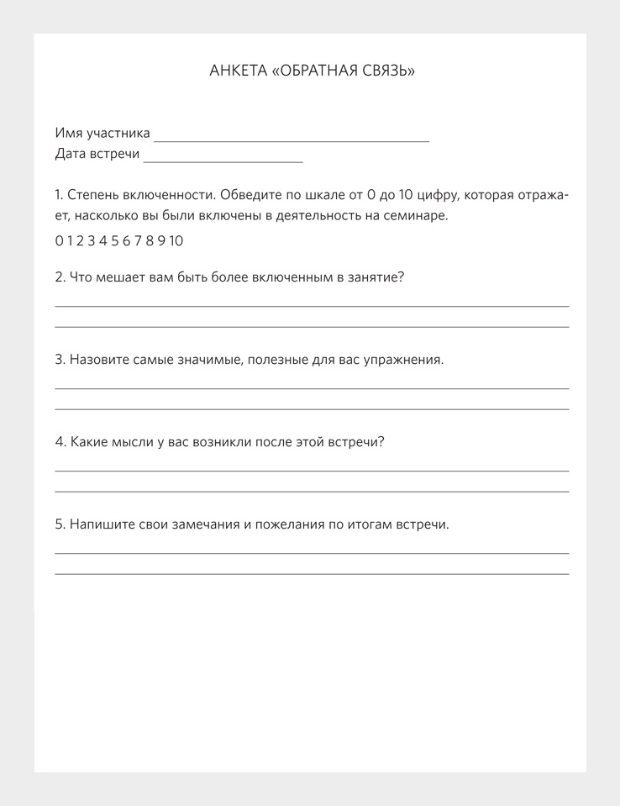

Визуал, аудиал, кинестетик. Как воспитывать детей с учетом их типа восприятия
Галина Лимонцева, педагог-психолог МБДОУ «Детский сад № 35» г. Воркуты, Республика Коми
Чтобы родители и педагоги находили индивидуальный подход к каждому ребенку, расскажите им о трех типах восприятия. В статье есть анкета для родителей и педагогов, которая поможет определить, к какому типу относится ребенок: визуал он, аудиал или кинестетик.
Расскажите педагогам и родителям, как определить и учитывать тип восприятия ребенка. Аудиалы, визуалы и кинестетики разными способами получают знания, взаимодействуют с окружающими, по-разному видят мир, ведут себя, думают, запоминают. Так, если ведущий канал восприятия ребенка – слух, то зрение и тактильные ощущения для него вторичны. Это нужно учитывать при общении и во время занятий с ним.

Как учитывать особенности визуала
Речь визуалов наполнена словами и фразами типа: «Посмотрите», «Вы видели?», «Красивый», «Яркий», «Красный». Они быстро говорят и обрабатывают информацию. Смотрите им в глаза и говорите на их языке: «Я вижу / смотрю, что делаешь», «Я смотрю на тебя…». Соблюдайте дистанцию, чтобы визуал мог видеть вас с головы до ног.
Следите за своим внешним видом. От этого зависит, примет ли визуал вас или другого ребенка. Помогайте ему выглядеть аккуратно: для него это важно. Ребенок-визуал обращает внимание на чистоту, стиль, красоту, аккуратность в одежде, приветливое выражение лица.
Показывайте и давайте зарисовать. Используйте дома и в детском саду наглядные пособия, иллюстрации, цветные карандаши, доску для рисования, достаточное количество бумаги, тетрадей для письма и рисования и др. Лучше один раз показать, чем много раз объяснить. То, что визуал воспримет на слух, без зрительного подкрепления, он не услышит или быстро забудет. Станет много раз переспрашивать, что сделать.
Создайте для визуала возможность всегда чертить, рисовать, писать. Если на занятии у него отсутствующий взгляд, то это не значит, что он не слушает. Как раз в этот момент, скорее всего, идет напряженная умственная работа. Не стоит ее прерывать.
Обозначьте понятную цель любого действия. Визуалы фантазируют, думают образами, картинками. Идеи иногда их захлестывают. Поэтому они возьмутся за дело, только когда знают, что будет в результате.
Обучайте визуалов основную задачу разбивать на промежуточные этапы, обращать внимание на детали. Это нужно делать, так как они торопятся выполнить задание, не дослушивают инструкцию до конца, часто не придают значения деталям и не любят вдаваться в подробности.
Соблюдайте личные границы. Иначе возможны вспышки гнева, истерики, агрессия. Личностное пространство визуала – до 1,5 м. Им необходимо время, чтобы привыкнуть к человеку и подпустить его ближе. Среди малознакомых людей могут держаться обособленно, хотя дома общительны и контактны. Не любят, когда к ним прикасаются без разрешения: обнимают, целуют, берут за руку или когда перекладывают или переставляют игрушки и вещи без спросу.
Обучайте визуалов коммуникативным навыкам. Учите ребенка общаться, в том числе с малознакомыми людьми, знать и соблюдать правила вежливого общения. В проблемных ситуациях подводите ребенка к правильному решению проблемы незаметно, чтобы он поверил, что принял это решение самостоятельно. Это поможет ему стать увереннее.

Как учитывать особенности аудиала
Совет
Развивайте дополнительные каналы восприятия, чтобы разгрузить ведущие, снизить утомляемость, повысить познавательную и творческую активность
Аудиалы часто употребляют слова и фразы типа: «Послушайте», «Слышишь», «Я вас слышу». Описывают ситуацию словами «шумно», «тихо», «громко». Когда вокруг тихо, начинают издавать звуки – мурлычут себе под нос, свистят, сами с собой разговаривают. Говорите им: «Я тебя слушаю», «Послушай», «Слышу тебя».
Старайтесь всегда говорить спокойным голосом. В разговоре для аудиалов важен тембр голоса и интонация. Неприятный звук: крик, резкий голос, а также критика, нравоучения, угрозы сильно влияют на эмоциональное состояние такого ребенка и способность учиться. При эмоциональном дискомфорте он может стать рассеянным, невнимательным, плаксивым. Обеспечьте дома и в группе психологический комфорт. Тогда аудиал будет психологически устойчивее, меньше склонен к стрессу.
Обучайте через восприятие на слух. Аудиалам нужно много рассказывать, обсуждать, объяснять, читать вслух книги. Чтобы аудиал запомнил стихотворение, выразительно и четко несколько раз прочитайте его, разъясните незнакомые слова, общий смысл.
Не отвлекайте аудиала от задания. Аудиал не может одновременно делать два дела: слушать и рисовать и др. Ему трудно переключать внимание. Не делайте замечаний в этот момент. При выполнении заданий такие дети могут шевелить губами и говорить сами с собой.
Давайте время обдумать ответ. Не торопите аудиалов. Они думают посредством внутренней речи. Мысленно проговаривают свои реплики и ответы собеседника, предполагают, какой у него будет голос, какая интонация. Поэтому реакция на вопрос, особенно неожиданный, у них может быть немного замедленной, отсроченной.
Не сбивайте ритм речи аудиалов. Для аудиала главное – ритм. Ритм внутренней речи – причина заторможенности, отсутствия реакции, долгого выполнения заданий. Ритм замедляется, если аудиал расстроен или чувствует отрицательный настрой со стороны взрослых.
Постепенно учите говорить сжато, передавать суть. Аудиалы очень любят общаться со взрослыми. Тема не так уж важна, главное – процесс. Они настоящие «почемучки», задают много вопросов. Такие дети любят рассказывать о событиях в деталях, подробно. Внимательно и терпеливо выслушивайте их.
Развивайте зрительное восприятие и мелкую моторику. Аудиалам тяжело даются письмо, рисование. Предлагайте им искать отличия на картинках, собирать разрезные картинки, пазлы, раскрашивать фигуры, прописи, лабиринты и др.
Соблюдайте режим дня. Особенно дома. Правильный режим учитывает возрастные возможности ребенка. Он укрепляет здоровье, обеспечивает работоспособность, успешную деятельность, предохраняет от переутомления. Это важно и для детей других типов.

Как учитывать особенности кинестетика
Справка
Если у взрослого и ребенка ведущие каналы восприятия совпадают, то ребенок без труда усваивает новые знания
Кинестетики говорят о чувствах, ощущениях, эмоциях, мыслях: «жарко», «холодно», «больно», «жестко», «мягко», «я не понимаю», «мне трудно/тяжело», «я чувствую, что…», «я ощущаю, как…». В речи много качественных прилагательных. Если визуал опишет игрушку: «красивая, большая», то кинестетик – «мягкая, пушистая».
Ласково прикасайтесь, чтобы поддержать. Обнимайте ребенка, похлопывайте по спине. Личностное пространство кинестетика – вблизи тела. Ему необходимо касаться собеседника. В подкрепление похвале лучше погладить, поцеловать, обнять. При необходимости успокоить – просто положите руку на плечо ребенку.
Обучайте посредством тактильных ощущений. Кинестетик хорошо усваивает информацию, когда может ее «пощупать». Запомнит буквы, если вылепит их из пластилина, вырежет из картона. Сопровождайте обучение практикой: потрогать, сложить, собрать, сконструировать, понюхать, попробовать на вкус. Если кинестетик будет только слушать или смотреть, то не воспримет и половины информации. Кинестетики при обучении часто не смотрят в глаза взрослому: их глаза опущены вниз. Так им легче учиться и сразу действовать.
Совет
Учитывайте, что кинестетики в дошкольном возрасте сильно копируют родителей и особенно привязаны к маме
Детально объясняйте задачу. Разложите все по полочкам, объясните этапы, говорите несложно и медленно. Жестикулируйте, используйте прикосновения.
Контролируйте. Не стоит рассчитывать, что кинестетик додумается до решения сам. Такие дети стремятся выделить и проанализировать детали, частности, нередко затрудняются понять основной смысл явлений.
Не торопите и не ругайте. Дайте возможность довести мысль до конца, не перебивайте наводящими вопросами. Не пытайтесь ускорить, не говорите: «Все ясно, дальше!» Это бессмысленно – ребенок начнет «зависать», остановится и начнет сначала или замолчит, обидевшись.
Дайте кинестетику время, чтобы спокойно обработать информацию. Ему сложно восстанавливать нить разговора. Рассказывать такой ребенок будет обстоятельно, со всеми деталями. Буквально расставит все по полочкам. Так он упорядочивает впечатления.
Приучайте доводить начатое до конца. Также учите делать все старательно, аккуратно. Внимание кинестетиков всегда приковано к передвигающимся объектам, поэтому им трудно концентрироваться, их легко отвлечь.
Обеспечивайте безопасное пространство. Кинестетик – ребенок действия, ему необходимо двигаться, бегать, раскручивать, трогать, пробовать. Иногда кажется, что именно рядом с ним все падает, ломается, разбивается, рвется. Кинестетики не всегда подвижные дети, но их главный инструмент восприятия – тело, а способ – движение, действие. Если визуал сначала изучит инструкцию, разберется, то кинестетик сразу действует. Поэтому его игрушки недолговечны.
Важно
Терпеливо приучайте кинестетика к порядку, а не ругайте: он не поймет, за что его наказывают
Не вынуждайте долго сидеть. Неподвижность для кинестетика – серьезное испытание. Дайте возможность походить, подвигаться. Таким детям необходимы игры на свежем воздухе с полноценной физической нагрузкой. Поощряйте ребенка гулять, прыгать, вращаться на карусели, двигаться с разной интенсивностью и в разном темпе.
Приучайте к порядку, но не наказывайте. Кинестетики могут играть и заниматься в окружении беспорядка, в котором чувствуют себя комфортно. В их шкафу, за столом, в игрушках часто рабочий беспорядок. Целенаправленно приучайте их к порядку, но не требуйте идеальной чистоты. Они не в состоянии выполнить такое требование. Неудачи приведут к ощущению стойкой неуспешности и к нежеланию помогать вообще.
Обучайте их навыкам самоконтроля. Кинестетики очень эмоциональны, бурно реагируют на неудачи, запреты. Чувства выражают мимикой, реагируют действиями. Могут бросить что-то, ударить, хлопнуть дверью, выбежать из комнаты. Поэтому нужно мягко учить их контролировать себя.
Анкета Какой тип восприятия у ребенка ведущий Отметьте качества, которые характерны для ребенка в повседневной деятельности. Подсчитайте количество отмеченных утверждений в каждой из трех групп. Наибольшее количество укажет на ведущий канал восприятия. Если получилось практически одинаковое число, то у ребенка смешанный тип восприятия.
+

Анкета на определение типа восприятия у ребенка

Как найти подход к детям: восемь педагогических хитростей на примере фильма «Усатый нянь»
Яна Акинкина, психолог, Москва
В новой рубрике «Киноклуб» мы продолжаем разговор о воспитании. В этот раз психолог Яна Акинкина прокомментирует фильм «Усатый нянь» о молодом воспитателе, который вопреки множеству ошибок умудрился стать для детей лучшим другом. Расскажите родителям и воспитателям про восемь педагогических хитростей из фильма, которые помогут наладить контакт с детьми.
КОРОТКО О ФИЛЬМЕ
Название: «Усатый нянь»
Год выпуска: 1977
Режиссер: В. Грамматиков
Главный герой: Молодой воспитатель Кеша Четвергов, вчерашний школьник, шалопай
Сюжет: Герой неожиданно для себя завоевывает сердца детей и меняется сам
Интересный факт: У няня Кеши был прототип – первый в Москве мужчина-воспитатель. После фильма «усатый нянь» стало нарицательным понятием

Играет с детьми в поддавки
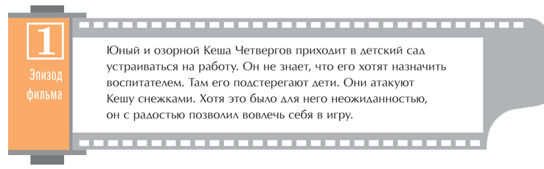
Главный герой фильма Кеша Четвергов не специально играет с детьми в поддавки, но делает это искренне и самозабвенно. Когда вы поддаетесь, дети чувствуют себя взрослыми, уверенными, способными делать то, что не может даже значимый для них взрослый. Это помогает сформировать у них высокую самооценку и уверенность в себе. Не бойтесь поддаваться детям из-за страха потерять «взрослую» позицию. Авторитет взрослого сохраняется за счет того, что вы берете на себя ответственность за свои действия и свою роль.

Фантазирует
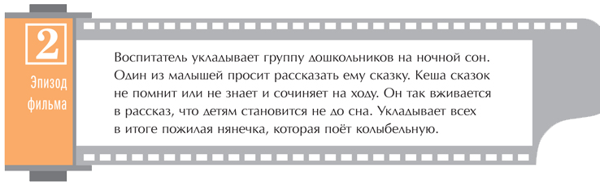
Детство дает возможность видеть мир волшебным. И в нашем большом взрослом мире хорошо бы уметь становиться ради детей сказочниками. Усатого няня Кешу сложно назвать идеальным воспитателем. Но тому, как он умеет сочинять сказки и непринужденно фантазировать, следует поучиться. Он вживается в роль, стремительно меняет сюжеты, вплетает в сказку интригу, которую сочиняет на ходу, адаптирует ее к текущей жизни детей. Именно поэтому сказки, которые рассказывает Кеша, помогают ему мгновенно завладеть вниманием группы.
Важно строго разграничивать фантазерство и обман. Дети, хоть и доверчивы, чувствуют разницу, и ложь может повредить им. Например, привести к потере доверия взрослым или привычке обманывать, если они решат на примере взрослого, что это можно делать.

Умеет принимать помощь от детей
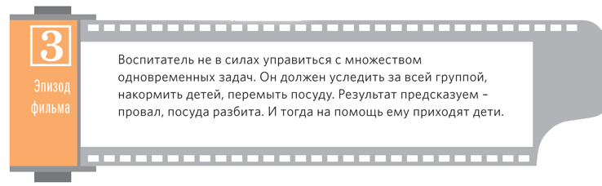
Взрослые часто не дают ребенку помогать, например, по дому. Но детей не нужно лишать радости посильного труда. Для ребенка это игра и чувство, что он уже большой. В описанном эпизоде воспитатель перебил посуду, понял, что не справляется. Он, конечно, боялся потерять авторитет. Но то, как дети помогли, навели порядок, удивило его и заставило задуматься.
Дети быстро учатся. Дайте им возможность видеть, что вы устаете и благодарны за помощь. Так у них разовьется эмпатия. Кроме того, они поймут, что могут быть самостоятельными, ответственными за кого-то, как взрослые. Попытка уберечь детей от любого труда приводит взрослых к тому, что они быстрее выгорают и начинают срываться на детях. И сами дети привыкают скучать, не умеют получать радости от спокойных будничных дел. Конечно, надо давать детям возможность помогать по мере сил, но не перегружать их.

Не боится быть смешным
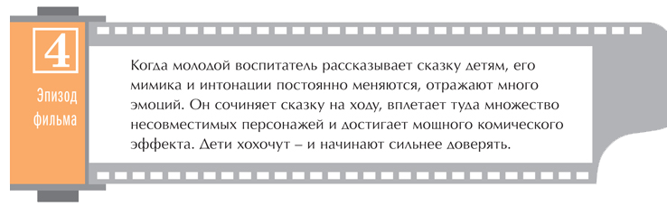
То, что многие взрослые боятся показаться смешными, мешает им расположить к себе детей. Об этом говорил герой Олега Янковского в фильме «Тот самый Мюнхгаузен»: «Я понял, в чем ваша беда. Вы слишком серьезны. Все глупости на земле делаются именно с этим выражением лица… Улыбайтесь, господа, улыбайтесь». Смех – один из показателей душевного здоровья. Умение смеяться вместе с ребенком, но не над ним, помогает ребенку привязаться к взрослому. С помощью смеха можно даже облегчить адаптацию ребенка к детскому саду.

Не боится показаться неидеальным
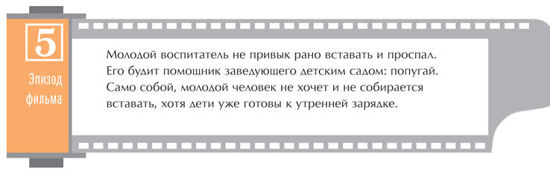
Беда современных родителей – стремление быть идеальными. Родители знают сейчас много того, чего не знали взрослые поколением раньше. Они пытаются постоянно совершенствоваться, но забывают, что не существует идеальных мам, пап, воспитателей и детей. Чтобы ребенок учился принимать себя в разных проявлениях, знать свои сильные и слабые стороны, он должен понимать, что и взрослые время от времени ошибаются.

Всегда внимателен к детям и уважает их
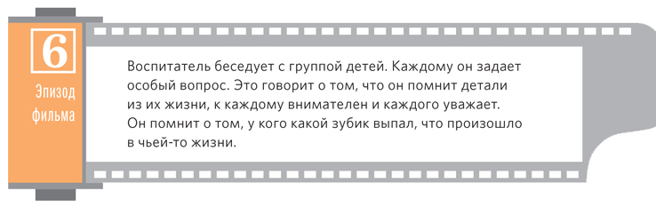
Найти индивидуальный подход к каждому ребенку иногда бывает непросто, особенно воспитателю, когда в группе тридцать человек. Но без этого не добиться доверия и любви детей, их проблемы не решить. Кроме того, любому человеку приятно, когда его слышат, понимают, помнят его особенности, заботятся. Дети это хорошо чувствуют. Эмпатичность, умение слушать и запоминать что-то о каждом ребенке станут ключом к тому, чтобы расположить детей к себе.

Искренне интересуется совместной игрой
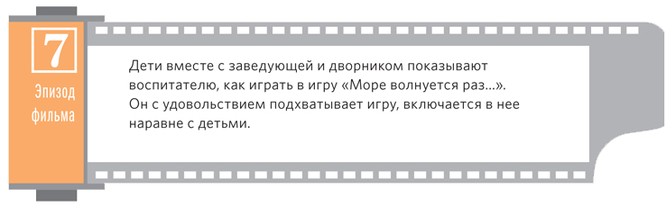
В фильме видно, какое удовольствие от игры получают заведующая и даже дворник. В такой атмосфере дети чувствуют, что любимы и счастливы. Они просто в восторге от такой затеи. Конечно, взрослым не всегда весело катать машинки или играть в куклы. Преследует мысль, что у нас нет времени на такую чепуху и есть дела поважнее. Но именно эти моменты дадут ребенку чувство защищенности и заботы, возможно, даже запомнятся на всю жизнь.
Чтобы включиться в игру, постарайтесь пробудить в себе воспоминания о детстве, загореться игрой. Так, известный педиатр Х. Карп утверждает, что каждому ребенку необходимы счастливые минуты, когда он полностью овладевает вниманием взрослого, а взрослый в своих приоритетах ставит ребенка выше всего, откладывает свои дела, телефон и остальное и с радостью играет с ребенком.

Поет с детьми
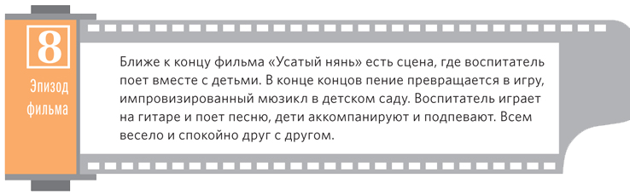
 | Пение, танец, рисунок – любое совместное творчество помогает детям и взрослым жить полной жизнью, постигать новое, открывать себя. Недаром сейчас активно применяются такие виды арт-терапии, как танцевально-двигательная, терапия звуком. Эти виды деятельности действительно исцеляют, благотворно влияют на психику.
 | Попробуйте, как в этой сцене из фильма, организовать вместе с детьми импровизированный мюзикл. Распределите роли, подготовьте сообща декорации. Вы увидите, как много положительных эмоций и воспоминаний это принесет всем участникам. | +

Мама грубит и предвзято относится к воспитателю и психологу
В рубрике «Супервизия» коллеги разбирают ситуации, с которыми вы сталкиваетесь каждый день. На этот раз мы рассмотрим случай, который может способствовать эмоциональному выгоранию воспитателя и педагога-психолога. Ознакомьтесь с ситуацией, а затем ответьте на вопросы. После этого прочитайте комментарий и посмотрите, как в таких обстоятельствах советует поступать супервизор.
Воспитатель Екатерина Николаевна попросила педагога-психолога Ольгу Алексеевну прийти завтра утром в группу и поговорить с неадекватной мамой, которая будет скандалить, как всегда. Мама предвзято относится к воспитателю и не хочет ничего делать. Когда ей говорят, что сын не слушается, отвечает, что пойдет жаловаться на плохое обращение с ребенком. Ольга Алексеевна не успела заранее посмотреть ребенка.
Мама трехлетнего Жени пришла в садик с недовольным видом и поджатыми губами. Она начала раздевать сына, не глядя на воспитателя и психолога. Екатерина Николаевна преувеличенно радостно представила педагога-психолога и сказала, что пригласила ее, чтобы поговорить о поведении мальчика. Мама сухо сказала, что психолог нужен только воспитателю, чтобы она реже говорила, что мама не так воспитывает сына и наконец нашла к нему подход. Психологу она пояснила, что дома сын слушается. Педагог-психолог сказала, что они с Екатериной Николаевной давно вместе работают, и она точно действует в интересах ребенка. Поэтому не стоит нападать на воспитателя, лучше поговорить о поведении ребенка. Ведь маме важно, чтобы у него все было хорошо. Мама разговаривать отказалась. Она сказала, что Ольга Алексеевна просто прикрывает своих сотрудников. Педагог-психолог спросила у супервизора, стоит ли что-то делать с родителями в период весенних обострений, когда они ничего не слушают и не ценят чужой труд.
Постарайтесь найти ошибки, которые допустила педагог-психолог. Подумайте, как видит ситуацию каждый из участников истории и что могло происходить на самом деле. Ответьте на четыре вопроса и сравните свои ответы с тем, как анализирует ситуацию супервизор.

Оцените ситуацию
Нужно ли было педагогу-психологу отказаться от встречи с родителем и почему?
Как можно охарактеризовать начало разговора воспитателя с мамой мальчика?
На чью сторону нужно вставать педагогу-психологу в случае конфликта воспитателя и родителя?
С каким запросом пришел педагог-психолог к супервизору?

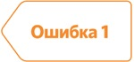

Не готовиться к встрече с мамой
Психологу следовало отложить встречу с родителем. Вы нашли первую ошибку, если заметили, что педагог-психолог не подготовилась к разговору, не успела понять, что воспитатель подразумевает под непослушанием мальчика, не понаблюдала за его поведением. Она оказалась бы не готова корректно описать ситуацию, если бы разговор с мамой состоялся.
Как подготовиться к разговору с родителями. Задача педагога-психолога – сформировать свое профессиональное и независимое мнение о поведении и развитии конкретного ребенка. Нужно принять в работу впечатления и наблюдения воспитателя, но не слепо доверять им, а стараться отделить личные особенности ребенка от реакции на действия или особенности взрослого, который влияет на него. Это слишком сложно учесть воспитателю, который занят сразу многими детьми в группе. Особенно важно было учесть, что мама проявляла недовольство, но не собиралась идти к педагогу-психологу, и этот запрос еще предстояло сформировать.
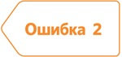

Отдать инициативу в разговоре воспитателю
Нужно было взять инициативу на себя. Вы нашли вторую ошибку, если заметили, что разговор начался некорректно по отношению к маме. Психолог оказалась в навязанной роли, и не смогла заинтересовать маму.
Как лучше было вести разговор. Чтобы заинтересовать маму в сотрудничестве, действовать нужно было очень осторожно. В этой ситуации нужно время, чтобы завоевать доверие. Если что-то пошло не так и видно, что состояние собеседника хуже, нужно найти в себе силы остановить происходящее. Если необходимо, извиниться или взять ответственность на себя: «Наверное, я неверно подобрала слова». Потом попробовать начать сначала.
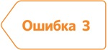

Занимать чью-либо сторону в конфликте
Нужно было сохранять нейтралитет. Вы нашли третью ошибку, если увидели, что психолог усугубила конфликт, выбрав тактику защиты воспитателя. Ошибка – думать, что в конфликте надо занять чью-то сторону.
Как сохранять нейтралитет. Не стоило считать слова мамы мальчика нападением. Получилось обвинение. Нужно избегать фраз-манипуляций типа: «Вам же важно, чтобы ребенку стало хорошо». Подтекст: «Очевидно, вы нуждаетесь в том, чтобы кто-то сказал вам об этом, сами-то вы явно не думаете о ребенке». Можно сопровождать конфликт так, чтобы выполнять роль медиатора, организатора переговоров. В случае личных эмоций можно было бы взять паузу, чтобы прийти в себя.
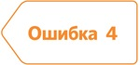

Не заметить, что усталость мешает работе
Нужно было следить за своим состоянием. Вы нашли четвертую оплошность, если увидели, что психолог не оценила свои силы. Отчасти и из-за этого она, возможно, позволила воспитателю забрать инициативу.
Важно было привести свое состояние в норму. Нужно помнить, что усталость психолога приводит к потере способности управлять ситуацией. От усталости потерь будет больше, чем если ненадолго расслабиться именно тогда, когда только почувствовали усталость.

Как предупредить обострение девиантного поведения школьников. План семинара и памятки для педагогов
Елена Пятикрестовская, редактор, эксперт журнала
Зульфия Хайрова, психолог, шеф-редактор журнала
В последнее время участились случаи неадекватного поведения школьников. К примеру, приходят в школу вооруженными и нападают на учеников и педагогов, пытаются свести счеты с жизнью или необдуманно рискуют ею. Чтобы педагоги вашей школы были готовы к подобным непредвиденным ситуациям, проведите семинар и раздайте памятки. Но прежде чем прочитать статью и скачать памятки, пройтиде тест для самопроверки "Что я знаю о девиантном поведении школьника?". А также эти вопросы вы можете предложить своим педагогам на семинаре.

Что я знаю о девиантном поведении школьника?
- 1
Социально-психологическая дезадаптация – это…
  - А. Поведение, которое включает опасные для жизни и здоровья виды деятельности (экстремальные увлечения)
  - Б. Состояние, которое осложняет приспособление ребенка к социальной среде
  - В. Одна из форм деструктивного поведения, при котором подросток стремится убежать от окружающей реальности, создать себе иллюзию безопасности
- 2
Социально-психологическая дезадаптация – вид отклоняющегося поведения.
  - А. Да
  - Б. Нет
  - В. Затрудняюсь ответить
- 3
Вы заметили у ребенка признаки дезадаптации. Выберите наиболее подходящую фразу, чтобы начать с ним разговор.
  - А. «Знаешь, я вижу, что с тобой что-то не так. Поэтому предлагаю пойти и поговорить с психологом. Он нам поможет»
  - Б. «В последнее время твоя успеваемость заметно снизилась. Хочу вызвать твоих родителей, чтобы мы все вместе поговорили об этом»
  - В. «Я очень беспокоюсь о том, что с тобой что-то происходит. Мы могли бы поговорить и подумать, как решить ситуацию»
- 4
Существуют разные формы экстремальных увлечений подростков. Найдите среди перечисленного один из них.
  - А. Сталкеринг
  - Б. Клептофобия
  - В. Геокэшинг
- 5
Эта форма экстремального увлечения означает «передвижение по высотным точкам зданий, выполнение на них трюков, например сальто на краю крыши».
  - А. Селфи
  - Б. Диггерство
  - В. Руфинг
- 6
Рискованное, агрессивное поведение подростка, употребление ПАВ может быть …
  - А. Признаком суицидального поведения
  - Б. Результатом плохого воспитания
  - В. Поводом для постановки на учет
- 7
Одна из причин агрессивного поведения подростков – желание…
  - А. Проявить симпатию к кому-либо
  - Б. Утвердиться среди одноклассников
  - В. Время от времени отдохнуть
- 8
Одна из мер профилактики зависимого поведения подростков – развивать у них умение отстаивать свою точку зрения в дискуссиях со взрослыми. Что это дает?
  - А. В ходе дискуссии подросток осознает причины своего поведения и исправляется
  - Б. Подросток учится спорить
  - В. Подросток учится говорить «нет»
- 9
Поведение подростка, которое противоречит правовым нормам, угрожает социальному порядку и благополучию людей.
  - А. Делинквентное
  - Б. Аутодеструктивное
  - В. Суицидальное
- 10
Если Вы заметили признаки девиантного поведения подростка, Ваши действия.
  - А. Сообщу администрации
  - Б. Проконсультируюсь с психологом и социальным педагогом
  - В. Побеседую с родителями
  - Г. Поговорю с ребенком
  - Д. Все варианты верны

Что включить в содержание семинара для педагогов
Агрессивное поведение школьника не всегда связано с особенностями темперамента или психопатологиями. Есть и другие глубокие проблемы - кризис взросления, психологическая или физическая усталость, социально-психологическая дезадаптация, проблемы в семье, конфликты. В результате личные внутренние переживания ребенка оборачиваются протестом самому себе, обществу и провоцируют отклоняющееся поведение.
На семинаре озвучите педагогам, что существует пять видов девиантного поведения школьника: рискованное, суицидальное (самоповреждающее), агрессивное, аддиктивное (зависимое), делинквентное. Расскажите им о причинах, признаках и мерах профилактики девиантного поведения по каждому виду. В этих случаях педагогу необходимо выстраивать комплексную работу – беседовать с ребенком, родителями, обращаться за помощью к педагогу-психологу, социальному педагогу и другим специалистам. Воспользуйтесь готовыми разработками к семинару и памятками.

Социально-психологическая дезадаптация
Это состояние, которое осложняет приспособление ребенка к социальной среде. Оно не является видом отклоняющегося поведения, но может быть причиной или следствием поведенческий проблем и трудностей, а также усиливать их.

Памятка для классного руководителя
Кликните на картинку, чтобы прочитать памятку
Скачать
Причины. Это могут быть проблемы во взаимоотношениях, опасные или кризисные ситуации. К дезадаптации приводит смена школы, переход из класса в класс, переживания горя, развод родителей, болезнь, смерть кого-то из близких или друзей, даже домашних животных. Также влияют чрезвычайные и экстремальные ситуации, которые наблюдает или о которых случайно узнает подросток, ситуации, связанные с предстоящими экзаменами.
Признаки. Резко падает успеваемость. Школьник отказывается ходить в школу. У него появляются проблемы в межличностных отношениях, он демонстрирует нетипичные эмоциональные реакции (беспричинно начинает плакать). О дезадаптации также говорят: физиологические реакции (слабость, жалобы на головные боли, боли в животе); навязчивые движения и действия (накручивает волосы на палец, грызет ногти); агрессивное отношение к окружающим.
Меры профилактики. Дайте почувствовать ребенку, что вы заметили его состояние и готовы поддержать. В разговоре используйте фразы: «Мне кажется, что тебя что-то беспокоит (у тебя что-то происходит). Если тебе нужно поговорить, я всегда готов(а) тебя выслушать»; «Я очень беспокоюсь о том, что с тобой что-то происходит. Мы могли бы поговорить и подумать над решением ситуации»; «Возможно, тебе самому(ой) сейчас нелегко, давай вместе подумаем, что с этим можно сделать»; «Мне показалось, что в последнее время ты выглядишь расстроенным(ой). У тебя что-то случилось?»
Используйте виды деятельности, в которых ученик сможет прожить ситуации успеха. Например, включите его в коллективно-творческую деятельность. Организуйте взаимодействие с педагогом-психологом, социальным педагогом, чтобы нейтрализовать воздействие негативных факторов. Обратите внимание родителей на проблемы ребенка.
Виды девиантного поведения подростков
Кликните на вкладку, с номером вида, чтобы прочитать подробности. На открывшейся вкладке кликните на памятку, чтобы прочитать ее в полном размере, кликните еще раз, чтобы закрыть

План взаимодействия специалистов школы по профилактике девиантного поведения школьников на апрель – июнь 2019 года
+
Воспользуйтесь готовым образцом плана взаимодействия специалистов школы, чтобы провести профиактику девиантного поведения среди школьников. План поможет организовать комплексную работу, чтобы предупедить обострение девиантного поведения. В плане прописаны: содержание деятельности, задачи классного руководителя, педагога-психолога и замдиректора по воспитательной работе, полученные результат.

Программа «Шаг навстречу», которая поможет адаптировать детей с ОВЗ
Антон Баталов, директор ГБОУ «Школа Марьино» имени маршала авиации А.Е. Голованова», председатель Ассоциации инклюзивных школ, к. п. н., Москва,
Аделя Вильшанская, заместитель директора по содержанию инклюзивного образования, ведущий эксперт Ассоциации инклюзивных школ, к. п. н., Москва
В этой статье – коллеги делятся с вами успешным опытом того, как они создали школьное сообщество, которое разделяет ценности инклюзии. Программа «Шаг навстречу» включает мероприятия, которые воспитывают терпимость и равноправное сотрудничество, формируют ценности у школьников: признание уникальности личности, активную жизненную позицию и сопереживание.
Современная школа должна помнить, когда принимает ребенка с ОВЗ, что у каждого ученика есть потребность быть принятым и стать равноправным партнером, а также получить психологическую поддержку и ощутить свое благополучие. Важно, чтобы учитывались нравственные основы в образовательных отношениях: поддержка, принятие, участие, сотрудничество и толерантность. Воспользуйтесь программой, которая поможет вам организовать сопровождение детей с ОВЗ в первом полугодии 2019–2020 учебного года.

Цель и задачи программы
Мероприятия по программе помогут вовлечь в сотрудничество педагогов, специалистов, родителей и школьников. А также сформировать ценности инклюзивной культуры в школе.
Как реализовать программу. Чтобы качественно реализовать программу, учитывайте особенности участников программы, форму проведения и план мероприятий. Мероприятия по программе проводятся на регулярной основе, вы также можете провести их в рамках Международного дня толерантности, Международного дня инвалидов.
Участники программы. Для реализациипрограммы подключите специалистов службы психолого-педагогического сопровождения, социально-воспитательной службы и педагогов. А также пригласите родителей принять активное участие в образовательно-воспитательном процессе. Программа также отвечает задачам преемственности, так как проводится для разных возрастов, с привлечением волонтеров из числа обучающихся для сопровождения и проведения мероприятий для детей младшего возраста.
Формы проведения мероприятий. Предусмотрите организационные формы проведения мероприятий:
1. «Педагог – ребенок» – инициатором активности выступает педагог, им осуществляется проведение мероприятия, он является основным транслятором идеи.
2. «Ребенок – ребенок» – инициатором активности являются школьники, они планируют активность, создают совместный продукт. Педагог является куратором.
3. «Ребенок – родитель» – активность происходит в совместной детско-родительской деятельности по форме и виду, которые предлагает педагог.
Направления мероприятий. Запланируйте разнообразные по форме и направлениям мероприятия: социально-образовательные акции, тематические встречи, фестивали, психологические квест-игры, медийные акции, круглые столы, тематические классные часы, интерактивные площадки. Разные по видам мероприятия позволят объединить участников программы в совместной деятельности.
Пример. Общей формой для всех участников является информирование о людях с ОВЗ, в то время как педагоги, школьники и родители совместно задействованы в социально-образовательных и медийных акциях, коллективных проектных работах, а для дошкольников и школьников адресно проводятся фестивали, конкурсы, тематические мероприятия.
Ознакомьтесь с вариантами мероприятий. Данные мероприятия вы можете реализовать в зависимости от запроса или образовательных условий школы.

Программа мероприятий на первое полугодие 2019–2020 учебного года
 | Сроки | Мероприятие | Цель | Ответственный
 | Сентябрь – октябрь | Провести психодиагностическое обследование | Выявить степень развития толерантности у школьников | Педагог-психолог, классные руководители
 |  | Как провести: Групповое и индивидуальное диагностирование у школьников личностных особенностей, степени развития толерантности, коммуникативных способностей, базовых убеждений, эмпатии и ценностных ориентаций
 | Сентябрь | PR-акция «Дети – детям» | Привлечь внимание школьников к волонтерскому движению «Дети – детям» | Замдиректора по ВР, классные руководители, педагог-психолог
 |  | Как провести: Приобщить школьников к общественно полезным делам. Волонтерское движение «Дети – детям» предполагает детско-родительскую инициативу, направленную на распространение информации о людях с ограниченными возможностями здоровья, участие в социально-образовательных акциях и общешкольных мероприятиях
 | Октябрь | Презентация проекта «Территория взаимодействия» для школьников и педагогов | Познакомить педагогов и школьников со специально оборудованной территорией для общения, сотрудничества и активного взаимодействия | Замдиректора по ВР, педагоги, классные руководители, педагог-психолог, педагоги доп. образования
 |  | Как провести: Организовать пространство для общения и сотрудничества в формате кинозала, интерактивной площадки, веб-гостиной, конференц-зала, семейной гостиной, творческой мастерской
 | НЕДЕЛЯ ТОЛЕРАНТНОСТИ
 | Ноябрь | Конкурс детского рисунка «Мои друзья» | Сформировать позитивное отношение младших школь- ников друг к другу. Сформировать ценность дружбы, уважения и толерантности | Учитель изобразительного искусства, классные руководители
 |  | Как провести: Организовать выставку рисунков младших школьников в выставочном зале школы или рекреациях. Предложите детям нарисовать рисунки по теме «Мои друзья». В рисунках они могут отразить идеи настоящей дружбы, нарисовать своего лучшего друга
 |  | Детско-родительская встреча «При солнышке тепло – при матушке добро» | Гармонизировать детско-родительские отношения. Воспитать чувство уважения и любви к самому близкому, верному, преданному человеку | Педагог-психолог, классные руководители
 |  | Как провести: Встречу провести в формате психологического практикума, тренинга. Использовать различные техники, элементы песочной терапии, арт-терапии или сказкотерапии
 |  | Тематическая интерактивная презентация волонтерского движения «Дети – детям» | Приобщить школьников к участию в волонтерском движении «Дети – детям» | Замдиректора по ВР, классные руководители, педагог-психолог
 |  | Как провести: Школьники 10-х классов проводят презентацию волонтерского движения для учеников 5-х и 6-х классов; обучающиеся 8-х классов проводят презентацию для 3-х и 4-х классов; ученики 6-х классов проводят презентацию для воспитанников старшей и подготовительной групп детских садов
 | МЕРОПРИЯТИЯ ДЛЯ РОДИТЕЛЕЙ «СОТРУДНИЧЕСТВО С ОСОБЫМ РЕБЕНКОМ»
 |  | Семинар для родителей «Готовность к школьному обучению детей с ОВЗ» | Информировать родителей будущих первоклассников о понятии «готовность к обучению в школе» | Учитель-логопед, педагог-психолог
 |  | Как провести: Организовать в формате семейной гостиной, интерактивной площадки, круглого стола или практикума. Рассказать об основных условиях формирования готовности детей с ограниченными возможностями здоровья к школьному обучению
 |  | Педагогическая гостиная «Создание речевой среды в семье» | Обсудить с педагогами вопросы по сопровождению семьи ребенка, у которого речевые нарушения | Учитель-логопед, педагог-психолог
 |  | Как провести: Организовать в формате площадки для обмена опытом, семинара или круглого стола. Обсудить вопросы: особенности воспитания и развития ребенка с речевыми нарушениями. Составить рекомендации
 |  | Мастер-класс для родителей «Игры всерьез» | Ознакомить родителей с игровыми, учебными пособиями и технологиями для развития познавательной активности детей | Учитель-логопед, педагог-психолог, педагоги
 |  | Как провести: Организовать в формате игрового практикума или интерактивной площадки. Познакомить с пособиями, которые можно использовать для развития ребенка в домашней среде
 |  | Мастер-класс для родителей «Как научить ребенка слышать и различать звуки» | Ознакомить родителей с играми и игровыми приемами по развитию фонематических процессов у ребенка | Учитель-логопед
 |  | Как провести: Организовать в формате семинара-практикума, интерактивной площадки
 |  | Мастер-класс для родителей «Калейдоскоп речевых игр» | Ознакомить родителей с дидактическими играми, которые развивают компоненты речи | Учитель-логопед
 |  | Как провести: Организовать в формате семинара-практикума, интерактивной площадки
 |  | Мастер-класс для ро- дителей «Как автоматизировать звуки, поставленные логопедом» | Ознакомить родителей о способах закрепления речевого материала в домашних условиях | Учитель-логопед
 |  | Как провести: Организовать в формате семинара-практикума, интерактивной площадки
 |  | Мастер-класс для родителей «Игротека речевых игр» (настольные игры по развитию лексико-грамматической стороны речи) | Ознакомить родителей с настольными играми, которые помогут развить у детей лексико-грамматический строй речи | Учитель-логопед, педагог-психолог
 |  | Как провести: Организовать в формате семинара-практикума, интерактивной площадки
 |  | Мастер-класс для родителей «Как помочь ребенку выучить и не путать звуки и буквы» | Ознакомить родителей с приемами, которые окажут профилактику и коррекцию нарушений чтения и письма у младших школьников | Учитель-дефектолог
 |  | Как провести: Организовать в формате семинара-практикума, интерактивной площадки
 |  | Мастер-класс для родителей «Как помочь ребенку правильно писать словарные слова» | Ознакомить родителей со способами и приемами по профилактике и коррекции ошибок письма у школьников | Учитель-дефектолог
 |  | Как провести: Организовать в формате семинара-практикума, интерактивной площадки
 | НЕДЕЛЯ, ПОСВЯЩЕННАЯ МЕЖДУНАРОДНОМУ ДНЮ ИНВАЛИДОВ
 | Декабрь | Квест «Инклюзивное пространство» | Привлечь внимание школьников к проблемам людей с ОВЗ, воспитать чувства сопережива- ния, милосердия, толерантности; сформировать общечело- веческие ценности: доброту, вни- мание к ближнему, сострадание | Замдиректора по ВР, классные руководители, педагог-психолог
 |  | Как провести: Организовать в формате общешкольного мероприятия, фестиваля. Реализовать совместно с родителями, школьниками и педагогами
 | 4-я неделя декабря | Проектная деятельность по социально-психологической тематике | Реализовать в рамках проектной деятельности научные работы школьников по тематике инклюзивного образования | Педагоги-предметники
 |  | Как провести: Реализовать в рамках урока «Основы проектной деятельности», а также на научно-практической конференции для школьников
 |  | Провести психодиагностическое обследование | Выявить динамику уровня развития личностных особенностей и ценностей | Классные руководители, педагог-психолог
 |  | Как провести: Групповое и индивидуальное диагностирование школьников после реализации программы в первом полугодии
Скачать
Из опыта проведения мероприятий. Программа помогла детям с ОВЗ расширить представления об устройстве школьной жизни. Дети стали активнее участвовать в повседневной жизни класса и общешкольных мероприятиях, принимали на себя обязанности наравне с одноклассниками. Научились вступать в контакт и общаться с детьми разного возраста. Стремились участвовать в подготовке к мероприятиям.
Расширили дружеские знакомства с ребятами из школы. Ученики школы проявляли эмпатийное отношение к сверстникам. Расширили социальный опыт и свободно общались с детьми с особыми потребностями. Активно подключались к проведению мероприятий. С осознанием стали относиться к собственным поступкам.

